**INSTRUMEN PASAR MODAL : REKSA DANA**

Salah satu instrument pasar uang yang umum di masyarakat adalah Reksa dana. Reksa dana merupakan alternative investasi bagi masyarakat pemodal, yang ditujukan kepada pemilik modal kecil dan atau pemodal yang tidak memiliki banyak keleluasaan waktu dan keahlian serta pengetahuan untuk menghitung risiko atas investasi mereka. Reksa dana ini juga diharapkan dapat meningkatkan peran pemodal lokal untuk berinvestasi di pasar modal Indonesia.

Secara umum, Reksa dana diartikan sebagai salah satu instrument pasar modal yang merupakan wadah yang dipergunakan untuk menghimpun dana dari masyarakat pemodal untuk selanjutnya diinvestasikan dalam portofolio efek oleh manejemen investasi. Beberapa manajemen investasi yang ada di Indonesia seperti Dana Reksa, Fortis Investments Indonesia, Reksa Dana Pratama, Schroders Investment Management Indonesia. Mengacu kepada Undang-Undang Pasar Modal No. 8 Tahun 1995, pasal 1 ayat (27) didefinisikan bahwa Reksa Dana adalah wadah yang dipergunakan untuk menghimpun dana dari masyarakat pemodal untuk selanjutnya diinvestasikan dalam portofolio efek oleh manajer investasi. Dalam Undang-Undang tersebut memuat ketentuan-ketentuan yang berkaitan dengan Reksa Dana yaitu mengenai bentuk-bentuk Reksa Dana yang dapat diterbitkan di Indonesia.

Ada tiga hal yang terkait dari definisi tersebut yaitu, Pertama, adanya dana dari masyarakat pemodal (pools of funds). Kedua, dana tersebut diinvestasikan dalam portofolio efek, dan Ketiga, dana tersebut dikelola oleh manajer investasi. Dalam hal ini, manajer investasi merupakan pihak yang dipercayakan untuk mengelola dana. Definisi manajer investasi berdasarkan undang-undang, merupakan pihak yang kegiatann usahanya mengelola portofolio untuk para nasabah atau mengelola portofolio investasi kolektif untuk sekolompok nasabah, kecuali perusahaan asuransi, dana pension, dan bank yang melakukan sendiri kegiatan usahanya berdasarkan peraturan undang-undang yang berlaku. Sedangkan nasabah dalam hal ini mengacu pada definisi individu atau pada institusi seperti perusahaan, yayasan, dana pension, atau Reksa dana. Dengan demikian, dana yang ada dalam Reksa Dana merupakan dana bersama para pemodal, sedangkan manajer investasi adalah pihak yang dipercaya untuk mengelola dana tersebut.

**Mekanisme Reksa Dana**

Perusahaan pengelola reksadana ini muncul dalam rangka mengkoordinasikan para investor baik besar maupun kecil yang ingin menawarkan dananya ke berbagai media investasi dan selanjutnya dana tersebut akan dikelola secara profesional. Berikut gambaran mekanisme kegiatan reksadana:

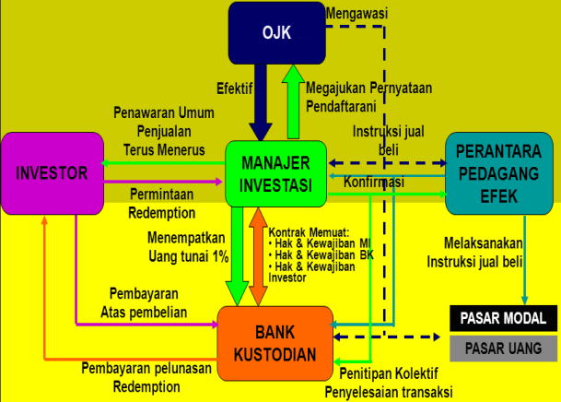

Adapun mekanisme kegiatan reksadana adalah sebagai berikut:

* Pertama, Investor melakukan pembelian (subscription) Reksadana melalui Manajer Investasi dengan menyetorkan dananya melalui Bank Kustodian.
* Kedua, Manajer Investasi akan mengelola dana investor dengan melalukan pembelian/penjualan instrument investasi seperti saham, obligasi atau pasar uang sesuai dengan jenis reksa dana yang dibeli oleh Investor.
* Ketiga, Pembelian/penjualan instrumen investasi oleh Manajer Investasi dilakukan melalui Perantara Pedagang Efek.
* Keempat, bila Investor melakukan penjualan (redemption) Reksadana kepada Manajer Investasi, maka Manajer Investasi akan menginstruksikan pembayaran kepada Bank Kustodian.
* Kelima, Bank Kustodian akan mengirimkan dana penjualan Reksadana ke Investor.

Pada umumnya bentuk Reksadana di Indonesia adalah berbentuk Kontrak Investasi Kolektif dengan kategori Reksadana Terbuka. Pihak-pihak yang terkait dengan pengelolaan Reksadana yaitu:

1. Pertama, Manajer Investasi. Berdasarkan undang-undang pasar modal, manajer investasi adalah pihak yang kegiatan usahanya mengelola portofolio efek untuk para nasabah atau mengelola portofolio investasi kolektif untuk sekelompok nasabah. Adapun tugas Manajer Investasi yaitu; mengelola portofolio efek atas kepentingan nasabah, mengelola reksadana, mengadakan riset atas efek, menganalisa kelayakan investasi.
2. Kedua, Bank Kustodian. Kustodian adalah pihak yang memberikan jasa penitipan efek dan harta lain yang berkaitan dengan efek serta jasa lainnya, termasuk penerimaan deviden, bunga, dan hak-hak lainnya dalam penyelesaian transaksi efek, dan mewakili pemegang rekening yang menjadi nasabahnya.
3. Ketiga, Agen Penjual Efek Reksadana. Agen Penjual Efek Reksadana (APERD) adalah pihak yang melakukan penjualan efek reksadana berdasarkan kontrak kerjasama dengan manajer investasi pengelola reksadana.
4. Keempat, Wakil Agen Penjual Efek Reksadana. Berdasarkan keputusan ketua Bapepam No.Kep-110/PM/1996 bahwa Wakil Penjual Efek Reksadana (Waperd) adalah pihak yang bersifat perorangan yang memperoleh ijin dari Bapepam untuk bertindak sebagai wakil dari suatu perusahaan efek, perusahaan perbankan atau lembaga yang diperkenankan melakukan penjualan efek reksadana.

**Bentuk dan Jenis Reksa Dana**

Reksa dana menurut ketentuan dapat didirikan dalam bentuk Perseroan Terbatas (PT) atau Kontrak Invetasi Kolektif (KIK).

1. Reksa Dana Perseroan

Reksa dana perseroan (PT) merupakan badan hukum tersendiri yang dididrikan untuk melakukan kegiatan Reksa dana. Seperti halnya perseroan terbatas yang lain sebagai badan hukum, aka Reksa dana yag berbentuk perseroan memiliki suatu anggaran dasar, pemegang saham, pengurus, atau direksi, kekayaan sendiri, dan kewajiban-kewajiban yang terkait. Pendirian Reksa dana dimulai dengan membentuk badan hukum perseroan (PT) yang didirikan khusus untuk melakukan usaha Reksa dana. Reksa dana perseoran tersebut selanjutnya dapat melakukan penawaran umum kepada masyarakat setelah mendapatkan ijin usaha dari Bapepam dan menyampaikan pernyataan pendaftaran kepada Bapepam.

Efek yang dikeluarkan oleh Reksa dana perseroan disebut saham. Pengelolaan portofolio dilakukan oleh manajer invetasi berdasarkan kontrak. Sedangkan administrasi dan penyimpanan portfolio ditunjuk dan dilakukan kontrak dengan bank custodian. Penyetoran modal pada waktu pendirian Reksa dana perseroan oelh pendiri (sponsor) ditujukan untuk perintisan pendirian Reksa dana perseroan tersebut. Modal yang diwajibkan untuk pemenuhan modal ditempatkan dan disetor penuh pada waktu Reksa dana didirikan minimum 1% dari modal pasar Reksa dana.

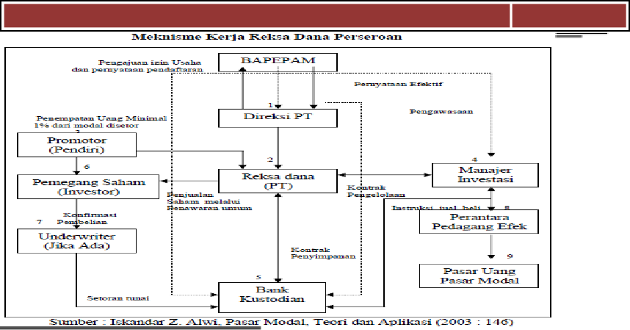

1. Reksa Dana KIK

Berbeda dengan Reksa dana perseroan yang berbadan hukum, Reksa dana KIK tidak berbadan hukum tersendiri. Kegiatan Reksa dana berdasarkan kontrak yang dibuat oleh manajer invetasi dan bank custodian. Invetasi secara kolektif mempercayakan dananya kepada manajer invetasi untuk dikelola. Dana yang terhimpun tersebut disimpan dan diadministrasikan pada bank kustodian. Selanjutnya, kekayaan yang dikelola manajer invetasi dalam betuk portofolio adalah milik investor secara bersama-sama dan proporsional. Sejatinya, Reksa dana KIK merupakan produk dari manajer investasi. Efek yang dikeluarkan oleh Reksa dana KIK disebut Unit Penyertaan (trust unit).

Oleh karena itu, Reksa dana KIK dapat diartikan sebaga tempat di mana investor dapat ikut melakukan investasi dalam suatu portofolio efek milik bersagam yang dikelola oleh manajer investasi yang telah mendapat ijin dari Bapepam. Sementara kontrak investasi kolektif (KIK) adalah kontrak antara manajer invetasi dan bank custodian yang mengikat investor (pemegang unit penyertaan) di mana manajer invetasi diberi wewenang untuk mengelola portofolio invetasi kolektf dan bank custodian diberi wewenang untuk melaksanakan penitipan kolektif.

Berbeda dengan pembentukan Reksa dana perseroan, pendirian Reksa dana KIK harus terlebih dahulu mendirikan PT kemudian menunjuk manajer investasi dan bank kustodian. Reksa dana KIK pembentukannya lebih sederhana. Perusahaan efek atau pihak lain yang telah memperoleh ijin usaha sebagai manajer invetasi dari Bapepan dapat membentuk Reksa dana KIK. Manajer invetsasi mengajukan pernyataan pendaftaran dalam rangka penawaran umum Reksa dana KIK kepada Bepepam dengan menyampaikan dokumen berikut :

1. Kontrak invetasi kolektif yang dibuat oleh manajer invetasi dengan bank kustodian secara notariil
2. Prospektus
3. Pendapat konsultan hukum
4. Laporan keuangan awal

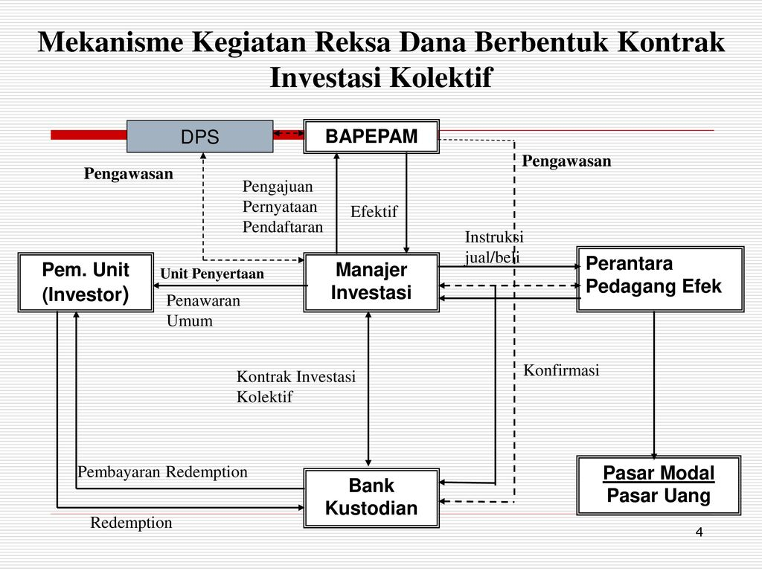

Dilihat dari portfolio investasinya, Reksa Dana dapat dibedakan menjadi:

1. Reksa Dana Pasar Uang (Money Market Funds)

Reksa Dana jenis ini hanya melakukan investasi pada Efek bersifat Utang dengan jatuh tempo kurang dari 1 (satu) tahun. Tujuannya adalah untuk menjaga likuiditas dan pemeliharaan modal.

Karakteristik Reksa Dana Pasar Uang, antara lain :

* Arahan investasi: 100% di instrumen pasar uang, seperti : Deposito, SBI, dan surat hutang jangka pendek lainnya.
* Memiliki resiko investasi yang paling rendah dibandingkan reksadana lainnya.
* Cocok untuk investasi jangka pendek dan bagi investor yang memiliki kecenderungan menghindari resiko.

1. Reksa Dana Pendapatan Tetap (Fixed Income Funds)

Reksa Dana jenis ini melakukan investasi sekurang-kurangnya 80% dari aktivanya dalam bentuk Efek bersifat Utang. Reksa Dana ini memiliki risiko yang relatif lebih besar dari Reksa Dana Pasar Uang. Tujuannya adalah untuk menghasilkan tingkat pengembalian yang stabil.

Karakteristik Reksa Dana Pendapatan Tetap :

* Arahan investasi: min 80% di instrumen pendapatan tetap.
* Cocok untuk investor yang menginginkan tingkat pengembalian yang lebih baik dibandingkan Deposito.
* Komposisi investasi reksadana ini difokuskan pada sarana investasi yang menawarkan imbal-hasil yang pasti, seperti: surat hutang (obligasi) dan instrumen pasar uang.
* Secara historis reksadana jenis ini pertumbuhannya relatif lebih stabil dan fluktuasi yang lebih rendah dibandingkan dengan reksadana saham

1. Reksa Dana Saham (Equity Funds)

Reksa dana yang melakukan investasi sekurang-kurangnya 80% dari aktivanya dalam bentuk Efek bersifat Ekuitas. Karena investasinya dilakukan pada saham, maka risikonya lebih tinggi dari dua jenis Reksa Dana sebelumnya namun menghasilkan tingkat pengembalian yang tinggi.

Reksa Dana Saham memiliki beberapa karakteristik, antara lain :

* Arahan investasi: min 80% di instrumen bersifat saham.
* Reksadana jenis ini paling sesuai untuk para investor yang mengejar mengejar pertumbuhan nilai dana investasinya dalam jangka panjang.
* Tingkat pengembalian hasil investasinya dari tahun ke tahun sangat bervariasi dan cenderung berfluktuasi seiring dengan kondisi pasar dan perkembangan ekonomi yang terjadi.

1. Reksa Dana Campuran (Discretionary Funds)

Reksa Dana jenis ini melakukan investasi dalam Efek bersifat Ekuitas dan Efek bersifat Utang.

Ciri-ciri Reksa Dana Campuran, yaitu :

* Arahan investasi : antara 20% - 80% di instrumen pendapatan tetap, saham atau pasar uang.
* Reksadana yang diperuntukkan bagi investor yang ingin mendapatkan imbal-hasil dari instrumen-instrumen saham dan pendapatan tetap.
* Tingkat pengembalian hasil investasinya dari tahun ke tahun berfluktuasi tetapi pertumbuhan dananya relatif lebih stabil dibandingkan reksadana Saham.

1. Reksa Dana Terproteksi

Reksa Dana terproteksi adalah jenis Reksa Dana yang memiliki masa penawaran dalam jangka waktu tertentu dan memiliki skema khusus untuk melindungi nilai pokok investasi investor. Reksa Dana terproteksi cocok bagi Anda yang memiliki profil risko konservatif dan menginginkan imbal hasil yang lebih terukur dalam jangka waktu investasi tertentu.

Berikut tabel klasifikasi Reksa dana berdasarkan tingkat risiko dan tujuan investasinya:

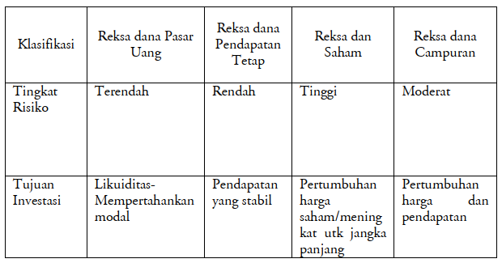

Bentuk hukum Reksa dana mempengaruhi sifat Reksa dana yang dapat dilakukan. Berdasarkan sifat operasionalnya, Reksa dana dibedakan menjadi dua jenis, yaitu :

1. Reksa Dana Tertutup (Close End Investment Funds)

Reksa Dana tertutup adalah Reksa Dana dimana investor hanya menawarkan dan membeli kembali saham reksa yang ditawarkan di waktu-waktu tertentu sesuai ketentuan yang ditetapkan. Transaksi kepada investor tersebut terbatas sampai jumlah modal dasar yang telah ditetapkan dalam anggaran dasar perseroan. Apabila akan penjualan saham akan melebihi modal dasar, maka lebih dahulu mengubah atau meningkatkan jumlah modal dasar yang ditetapkan dalam anggaran dasar.

Bentuk Reksa dana disebut tertutup karena Reksa dana ini tidak memperbolehkan untuk membeli kembali saham-saham yang telah dijual kepada investor, atau investor tidak dapat menjual kembali saham Reksa dana yang dimiliki kepada Reksa dana yang bersangkutan. Atau dengan kata lain, disebut tertutup karena pemodal tidak dapat menjual kembali saham-saham yang telah dibeli kepada Reksa dana yang bersangkutan namun melalui bursa efek dengan harga yang bergantung pada mekanisme pasar. Oleh Karena itu untuk memberikan peluang dan jaminan likuiditas kepada investor, maka saham Reksa dana tertutup dicatatkan pada bursa efek sehinggal jual beli Reksa dana hanya ada dilakukan pada bursa efek. Indikator harga saham Reksa dana tertutup dilihan dari nilai aktiva bersihnya (NAB). NAB per saham Reksa dana tertutup tidak dihitung dan diumumkan kepada masyarakat setiap hari sebagaimana halnya unit penyertaan Reksa dana terbuka, tetapi dihitung dan diumumkan hanya satu kali dalam satu minggu.

1. Reksa Dana Terbuka (Open End Investment Funds)

Reksa dana terbuka dapat berbtuk perseroan atau KIK. Reksa Dana terbuka adalah Reksa Dana yang dapat menawarkan unitnya setiap saat sampai batas maksimum unit yang ditawarkan dan membeli kembali unit investor setiap saat pula. Reksa Dana dapat mengeluarkan menjual saham/unit penyertaan secara terus menerus, sepanjang ada pemodal yang mau membelinya. Investor dapat membeli kembali saham/unit penyertaan Reksa Dana kepada Reksa dana yang bersangkutan. Dengan kata lain, Reksa dana bersifat terbuka karena terbuka kesempatan untuk membeli kembali unit penyertaan bila ada investor yang akan menjual unit penyertaannya sesuai dengan nilai aktiva bersih saat itu.

Untuk pencatatan saham Reksa dana tidak dicatatkan di Bursa Efek. Harga jual/beli saham/unit penyertaan Reksa Dana berdasarkan Nilai Aktiva Bersih (Net Asset Value) pada periode/hari transaksi perdagangan. NAB suatu Reksa Dana adalah jumlah total dana kelolaan yang dikelola oleh Manajer Investasi atas produk Reksa Dana yang dimaksud. NAB dihitung dari total harga pasar atas aset (seperti saham, surat utang dan deposito) dalam portofolio suatu Reksa Dana, ditambah dengan biaya pencadangan bunga dari surat utang atau deposito pada portofolio, dikurangi biaya-biaya operasional Reksa Dana seperti biaya pengelolaan, biaya kustodi, pajak dan lainnya. Hasilnya, NAB adalah nilai yang sudah bersih (net) yang tidak lagi terkena pajak.

Saat ini, hampir sebagian besar Reksa Dana yang beredar di Indonesia adalah jenis Reksa Dana terbuka berbentuk KIK.

**Nilai Aktiva Bersih**

Kinerja investasi pengelolaan portofolio Reksa dana tercermin dari nilai aktiva bersih atau net asset value (NAB). Kinerja portofolio yang dikelola oleh manajer investasi dipengaruhi oleh kebijakan dan strategi investasi yang dijalankan oleh manajer investasi yang bersangkutan. Oleh karena itu, untuk mengetahui perkembangan nilai investasi suatu Reksa dana dapat dillihat dari peningkatan NABnya sekaligus merupakan nilai investasi yang dimiliki investor. Perhitungan NAB terbuka untuk saham atau unit penyertaan merupakan tugas dari bank kustodian. Namun, dalam perhitungan NAB Reksa dana telah dimasukkan biaya seperti biaya pengelolaan investasi oleh manajer investasi ( investment management fee), biaya bank kustodian, biaya akuntan publik, dan biaya-biaya lainnya. Pembebanan biaya tersebt slalu dikurangkan dari Reksa dana setiap hari sehingga NAB yang diumumkan oleh bank kustodian merupakan nilai investai yang dimiliki investor.

Nilai aktiva bersih Reksa dana pada suatu periode tertentu dapat dihitung dengan rumus berikut :

Total Nilai Aktiva Bersih pada periode tertentu :

Nilai Aktiva Bersih Per Unit :

Dimana :

Total NAB = Jumlah Nilai Aktiva Bersih pada periode tertentu

NAB per unit = Nilai Aktiva Bersih per saham atau unit penyertaan pada periode tertentu

**Kebijakan Pengelolaan Reksa Dana**

Reksa dana sebagai wadah untuk menghimpun dana dari masyarakat harus dikelola secara hati-hati. Dalam pengelolaan Reksa dana yang memiliki peran yang paling menentukan adalah manajer investasi dan bank kustodian. Manajer investasi memiliki peran untuk mengelola dana yang dihimpun dengan menempatkan ke dalam instrument pasar uang dan modal. Sementara bank kustodian, bertanggungjawab untuk melakukan proses administrasi dan penyimpanan seluruh kekayaan Reksa dana. Oleh karena itu, pengelolaan reks dana diatur secara ketat oleh Bapepam karena menyangkut dana dari masyarakat, sehingga perlu perlindungan yang memadai. Oleh karena itu, Bapepam mengeluarkan pedoman atau regulasi pengelolaan Reksa dana termasuk pelarangan dan pembatasan apa yang dapat dilakukan maupun tidak boleh dilakukan oleh manajer investasi. Manajer invetasi perlu memperhatikan ketentuan yang dikeluarkan oleh Bapepam dalam mengelola portofolio Reksa dana. Pembatasan dan pelarangan Reksa dana berdasarkan ketentuan Bapepam yang harus dipatuhi dalam pengelolaa Reksa dana antara lain dapat dijelaskan sebagai berikut :

1. Menerima dan atau memberikan pinjaman secara langsung
2. Membeli saham atau unit penyertaan Reksa dana lainnya
3. Membeli efek luar negeri
4. Membeli efek yang diterbitkan oleh suatu emiten melebihi 5% dari jumlah modal disetor emiten
5. Membeli efek yang diterbitkan oleh suatu perusahaan melebihi 10% dari nilai NAB Reksa dana pada saat pembelian, termasuk di dalamnya surat berharga yang dikeluarkan oleh bank tetapi tidak termasuk Sertifikat Bank Indonesia.

**Perpajakan Reksa Dana**

Reksa dana perseroan sumber pendapatan dikenakan pajak penghasilan termasuk pajak transaksi, terkecuali bunga obligasi dan dividen. Dviden yang dibagikan kepada investor individu akan dikenakan pajak penghasilan, sedangkan dividen yang dibagikan kepada investor badan usaha tidak dikenakan pajak. Keuntungan Reksa dana perseroan diklasifikasikan sebagi objek penghasilan badan yang tarifnya berdasarkan tariff yang berlaku dan apabila membagikan dividen, pemegang Reksa dana juga wajib dipotong pajak penghasilannya.

Reksa dana berbentuk KIK, pendapatannya dikenakan dan dipungut pajakna pada tingkat Reksa dananya. Oleh karena itu, jika Reksa dana KIK melakukan pembagian uang tunai kepada investor atau apabila investor memperoleh pelunasan atas unit penyertaannya tidak dikenakan pajak lagi. Hal ini dikarenakan pengoperasian Reksa dana KIK didasarkan pada kontrak, bukan atas badan hukum

**Keuntungan dan Risiko Reksa Dana**

Manfaat yang diperoleh pemodal jika melakukan investasi dalam Reksa Dana, antara lain:

1. Diversifikasi

Pemodal walaupun tidak memiliki dana yang cukup besar dapat melakukan diversifikasi investasi dalam Efek, sehingga dapat memperkecil risiko. Reksadana memberikan diversifikasi secara instan dengan biaya yang terjangkau, dimana risiko investasi akan terdistribusi ke dalam berbagai instrument investasi yang pada saat yang bersamaan akan mengurangi kadar paparan yang timbul dari volatilitas pasar.

Sebagai contoh, seorang pemodal dengan dana terbatas dapat memiliki portfolio obligasi, yang tidak mungkin dilakukan jika tidak tidak memiliki dana besar. Dengan Reksa Dana, maka akan terkumpul dana dalam jumlah yang besar sehingga akan memudahkan diversifikasi baik untuk instrumen di pasar modal maupun pasar uang, artinya investasi dilakukan pada berbagai jenis instrumen seperti deposito, saham, obligasi.

1. Reksa Dana mempermudah pemodal untuk melakukan investasi di pasar modal. Menentukan saham-saham yang baik untuk dibeli bukanlah pekerjaan yang mudah, namun memerlukan pengetahuan dan keahlian tersendiri, dimana tidak semua pemodal memiliki pengetahuan tersebut.
2. Efisiensi waktu.

Dengan melakukan investasi pada Reksa Dana dimana dana tersebut dikelola oleh manajer investasi profesional, maka pemodal tidak perlu repot-repot untuk memantau kinerja investasinya karena hal tersebut telah dialihkan kepada manajer investasi tersebut.

1. Pengelolaan oleh Para Manajer Investasi Professional di bidangnya.

Dana yang terhimpun akan dikelola oleh Manajer Investasi yang profesional dari Perusahaan Aset Manager Investasi yang telah berpengalaman.

1. Likuiditas   
   Anda dapat melakukan pencairan reksadana Anda setiap waktu, di mana harga harian reksadana sudah akan tersedia.
2. Cocok untuk pemodal pemula

Instrumen pasar uang ini sesuai dengan para pemodal pemula yang tidak terlalu mengasai teknik-teknik portofolio atau pemodal pemula dengan kemampuan invetasi yang tidak terlalu besar.

1. Nilai investasi terjangkau

Modal awal untuk berinvestasi di Reksa Dan cukup rendah yaitu mulai dari Rp 100.000

1. Kemudahan bertransaksi

Bertransaksi di Reksa Dana semudah bertransaksi di bank. Mulai dari membuka rekening hingga pembelian pertama, semuanya dapat dilakukan dengan mudah. Proses pencairannya pun sangat mudah pada saat dibutuhkan. Selain itu, Reksa Dana juga mudah dialihkan ke produk Reksa Dana lain sesuai dengan ketentuannya

Risiko naik turunnya harga yang mungkin dihadapi dalam melakukan investasi pasar modal pada prinsipnya sama dengan risiko yang mungkin dialami dalam melakukan investasi pada reksa dana. Seperti halnya wahana investasi lainnya, disamping mendatangkan berbagai peluang keuntungan, Reksa Dana pun mengandung berbagai peluang risiko, antara lain:

1. Risiko Berkurangnya Nilai Unit Penyertaan

Risiko ini dipengaruhi oleh turunnya harga dari Efek (saham, obligasi, dan surat berharga lainnya) yang masuk dalam portfolio Reksa Dana tersebut. Berikut adalah beberapa faktor yang dapat menyebabkan penurunan harga aset dalam suatu portofolio Reksa Dana:

* Penurunan kinerja emiten/perusahaan
* Kondisi ekonomi baik nasional maupun global seperti kenaikan tingkat inflasi, tingkat suku bunga acuan, dan defisit neraca berjalan
* Stabilitas politik yang tidak kondusif
* Kondisi sosial seperti bencana alam dan keamanan

1. Risiko Likuiditas

Risiko Likuiditas adalah risiko yang timbul akibat pembayaran hasil penjualan kembali unit penyertaan Reksa Dana tidak dapat dibayarkan oleh Manajer Investasi. Jika aset atau efek dalam portofolio suatu Reksa Dana tidak likuid (sulit dicairkan), maka sulit bagi Manajer Investasi untuk menjual kembali portofolio Reksa Dana dalam waktu singkat, sehingga pembayaran hasil investasi kepada investor akan tertunda. Selain itu, jika terjadi force majeure, penjualan kembali unit penyertaan Reksa Dana juga dapat dihentikan untuk sementara.

Risiko ini menyangkut kesulitan yang dihadapi oleh Manajer Investasi jika sebagian besar pemegang unit melakukan penjualan kembali (redemption) atas unit-unit yang dipegangnya. Manajer Investasi kesulitan dalam menyediakan uang tunai atas redemption tersebut.

1. Risiko Wanprestasi

Risiko ini merupakan risiko terburuk, dimana risiko ini dapat timbul ketika perusahaan asuransi yang mengasuransikan kekayaan Reksa Dana tidak segera membayar ganti rugi atau membayar lebih rendah dari nilai pertanggungan saat terjadi hal-hal yang tidak diinginkan, seperti wanprestasi dari pihak-pihak yang terkait dengan Reksa Dana, pialang, bank kustodian, agen pembayaran, atau bencana alam, yang dapat menyebabkan penurunan NAB (Nilai Aktiva Bersih) Reksa Dana. Untuk mengatasi hal ini, kenali terlebih dahulu Manajer Investasi dan Bank Kustodian yang mengelola produk Reksa Dana Anda.

**Perbedaan Deposito dan Reksa Dana**

Ketika anda menaruh uang di bank, anda dianggap sebagai kreditur dan bank sebagai debitur. Uang anda akan dilihat sebagai “utang” bank kepada anda, yang jika anda memutuskan untuk mengambilnya kembali, bank harus mengembalikan sejumlah yang anda titipkan – ditambah dengan bunga bank sesuai dengan ketentuan produk tabungan yang anda pilih. Bank akan memperoleh pendapatan dari selisih hasil penempatan aset Bank dengan bunga yang diberikan kepada anda sebagai krediturnya.

Bagaimana dengan menempatkan dana di Manajer Investasi? Ketika anda menempatkan uang di produk yang dikelola oleh Manajer Investasi, maka anda sebenarnya menitipkan uang untuk dikelola oleh Manajer Investasi sesuai dengan ketentuan investasi produk tersebut agar bertumbuh dari nilai awalnya. Berbeda dengan bank, Manajer Investasi tidak mencatat dana anda sebagai utang, melainkan sebagai aset yang harus dikelola sesuai dengan karakteristik produk yang dipilih. Saat dana itu diminta kembali oleh anda sebagai investor, Manajer Investasi wajib mengembalikannya sesuai ketetapan yang berlaku.

Jika dianalogikan, Manajer Investasi ibarat seorang dokter; yang akan berupaya sebisa mungkin untuk memberikan kesembuhan kepada pasiennya, sesuai dengan lingkup tugas dan tanggung jawabnya, dengan memahami bahwa kesembuhan pasiennya dapat dipengaruhi oleh berbagai faktor lain di luar batas kemampuannya. Dengan kata lain, Manajer Investasi akan berupaya sebaik mungkin untuk memberikan imbal hasil yang diharapkan, sesuai dengan tugas dan tanggung jawabnya, namun dengan tetap menyadari bahwa ada faktor lain yang dapat mempengaruhi imbal hasil tersebut.

Berikut ilustrasi singkat perbedaan antara satu produk bank dengan satu produk Manajer Investasi, deposito vs. Reksa Dana:

| **Keterangan** | **Deposito** | **Reksa Dana** |
| --- | --- | --- |
| Pengelola | Bank | Manajer Investasi (Perusahaan Efek) & Bank Kustodian |
| Bentuk hukum | Sesuai dengan Undang-Undang Perbankan | Kontrak Investasi Kolektif (KIK) & Perusahaan (PT) |
| Bukti kepemilikan | Bilyet Deposito/Buku Tabungan | Konfirmasi Kepemilikan Unit Penyertaan dan/atau Laporan Bulanan Saldo Unit Penyertaan |
| Penerimaan hasil investasi | Bunga tabungan/bunga deposito | Kenaikan NAB/UP |
| Jenis/pilihan yang ditawarkan | Deposito dan tabungan | Saat ini dikategorikan dalam empat (4) jenis: Saham, Campuran, Pendapatan Tetap,  dan Pasar Uang. |
| Jangka waktu (horison investasi) | Tabungan dapat dicairkan setiap saat, sedangkan deposito memiliki jangka waktu tertentu (1, 3, 6, 12 bulan) | Tergantung jenis Reksa Dana:   * Reksa Dana Pasar Uang (pendek < 1 tahun) * Reksa Dana Pendapatan Tetap (menengah > 1-3 tahun) * Reksa Dana Campuran (menengah/ panjang > 3-5 tahun) * Reksa Dana Saham (panjang > 5, 10 tahun)   Semuanya jenis Reksa Dana di atas dapat dicairkan setiap saat. |
| Biaya yang dikeluarkan oleh investor | Umumnya tidak ada biaya (kecuali biaya materai atau penerbitan sertifikat deposito, jika ada) | Umumnya terdapat biaya pembelian pada saat investor melakukan transaksi pembelian (*subscription*) dan biaya penjualan saat investor melakukan transaksi penjualan kembali (*redemption*) |
| Pajak | Pajak 20% final atas bunga deposito | Bukan objek pajak |